НАслов Рада (STyLe HEADING 1)
Име и презиме аутора Име и презиме аутора Име и презиме аутора
(максималан број аутора:5)
Резиме: Резиме је језгровит приказ рада са 100 до 150 речи и читаоцима омогућује увид у његове битне елементе. Након наслова рада на српском се у првом следећем реду куца резиме. За писање резимеа користити стил „Резиме“. Након резимеа се куца 5-8 кључних речи.
Кључне речи: 5-8 кључних речи

paper title (Наслов рада на енглеском, HEADING 1)
Abstract: Abstract is a concise summary of the paper (100 to 150 words) enabling the readers grasp its important elements. The style „Rezime“ should be used for writing the abstract. There should be 5-8 key words.
Key words: 5-8 key words

Увод (Style Heading 2)

наслов поглавља (Style Heading 2)

Наслов подпоглавља (Style Heading 3)
Величина папира треба да буде у формату A4 (JIS). Маргине подешене на: Multiple pages: Mirror margins. Top и Bottom 2.5cm, Inside 2cm, Outside 3cm. Максималан број страна је 6 до 8.
За писање рада користити фонт Times New Roman са величином слова 12 и величином прореда између пасуса 6 (Style Normal).
Ако постоје, набрајања тексту би требало да изгледају овако:
- Набрајање 1 (Style Bullets)
- Набрајање 2...

Наслов трећег нивоа (Style Heading 4)
Изрази се увлаче за 0,5cm. функције променљиве и грчки симболи су Italic, величина фонта је 11pt, индекси су 7pt, симболи 14pt.
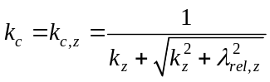 (број израза је поравнат уз десну ивицу) (1)
где су:
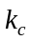- прва величина,
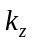- дрга величина,...

За текст у табелама користити Style „Table“, а за називе табела и слика Style „Caption“. За приказивање табела користити опцију "Insert table", при чему је дебљина линија 1/2pt, а заглавље табеле осенчено („Borders and shading“→“Shading“ →Style=10%). Пре назива табеле и после табеле оставити празан један ред текста.

Табела 1 - Назив табеле

Квалитет слика мора бити што је могуће бољи (скениране слике нису прихватљиве). Дијаграме, графике, цртеже и слике приликом слања рада обавезно послати и у изворном облику.
Пре назива слике и после слике оставити празан један ред текста.

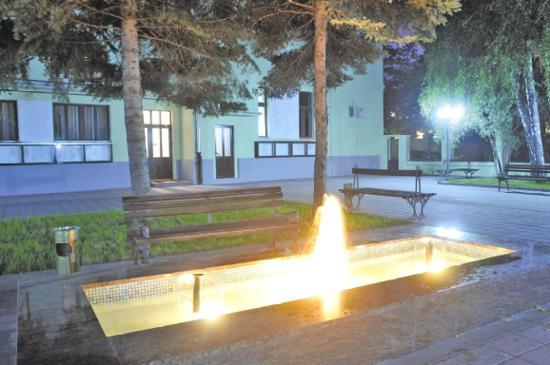
Слика 1 – Назив слике

Закључак

литература
У списку литературе се могу наћи само оне референце које су у тексту споменуте. Литературу сложити оним редом којим се појављује у тексту. Приликом позивања на литературу на одговарајућем месту у тексту користити угласте заграде и редни број литературе. При вишеструким позивима на литературу [2], [3], сваки број одговарајуће ставке из литературе мора бити у засебној загради [1]–[3]. За форматирање списка литературе користити икону „References” , која аутоматски врши нумерацију. У наставку следе примери правилно наведене литературе.
- Penn State Myths. (2006). Преузето 6. децембра 2011, са http://www.psu.edu/ur/about/myths.html
- Глигоријевић, С. (2010). Оптимизација веб сајтова за претраживаче. Часопис Информатика, бр. 44, стр. 485-502.
- Златановић, М., Марковић Г., Петковић А., & Јанковић, Ј. (2016). Управљање знањем., Нови Сад. Научна Књига.
- Ивановић, М. (2010). Безбедност информационих система. Београд : ИТ акдемија.
- Петровић, М., & Јанковић, Ј. (2012). Програмирање на Јави. Београд: Микро књига.

Титула, назив иснтиуције и адреса, e-mail:
Титула, назив иснтиуције и адреса, e-mail:
Титула, назив иснтиуције и адреса, e-mail:

